**Project Repository:**

Linux下查看GPU memory usage：

最常使用的是

1. nvidia-smi命令
2. 有时明明进程中没有显示占用gpu,但是却发现显存占用上是满的，这时有可能是之前跑的程序没有正常结束，需要显示出之前的占用记录，再将需要kill掉的进程kill掉，释放显存，这里有几种方法
3. 如果想要查看是哪个用户占用的gpu，可以使用下面命令ps u PID

fuser -v /dev/nvidia*

1. 如果想停掉哪个程序，则可以直接使用kill命令kill PID

gpustat

A simple command-line utility for querying and monitoring GPU status

<https://github.com/wookayin/gpustat>

Installation: pip install gpustat

Usage: watch –color -n1 gpustat -cpu

Run in watch mode. -n1 denoted interval between updates. –color force colored output.

每秒自动刷新显示GPU状态

查看后使用CTRL+C退出全屏

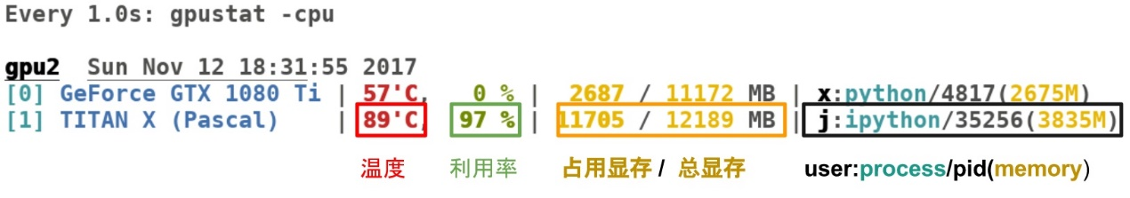

在深度学习中，一般占用显存最多的是卷积等层的输出，模型参数占用的显存相对较少，而且不太好优化。

节省显存一般有如下方法：

1. 降低batch-size
2. 下采样(NCHW -> (1/4)*NCHW)
3. 减少全连接层（一般只留最后一层分类用的全连接层）

将数据从内存转移到显存还需要花费额外的开销。

google/python-fire:

Python Fire is a library for automatically generating command line interfaces (CLIs) from absolutely any Python object.

<https://github.com/google/python-fire>

You can call Fire on any Python object:

functions, classes, modules, objects, dictionaries, lists, tuples, etc. They all work!

Why is it called Fire?

When you call Fire, it fires off (executes) your command.

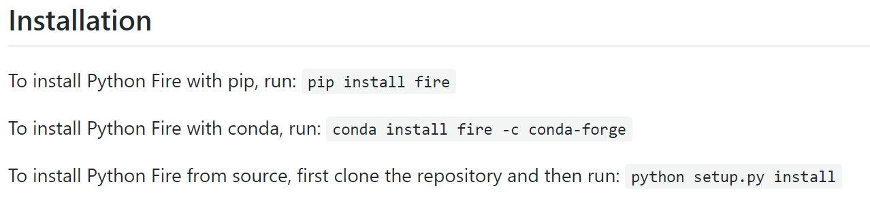

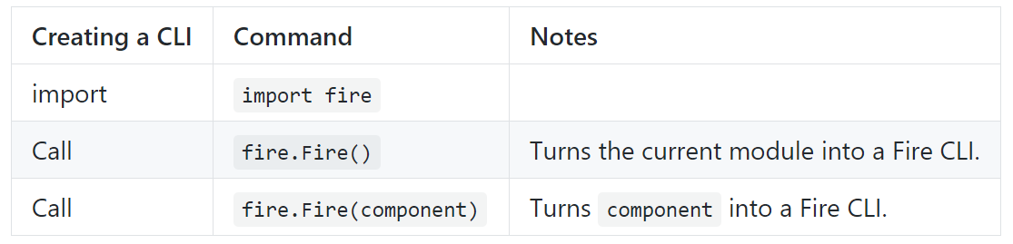

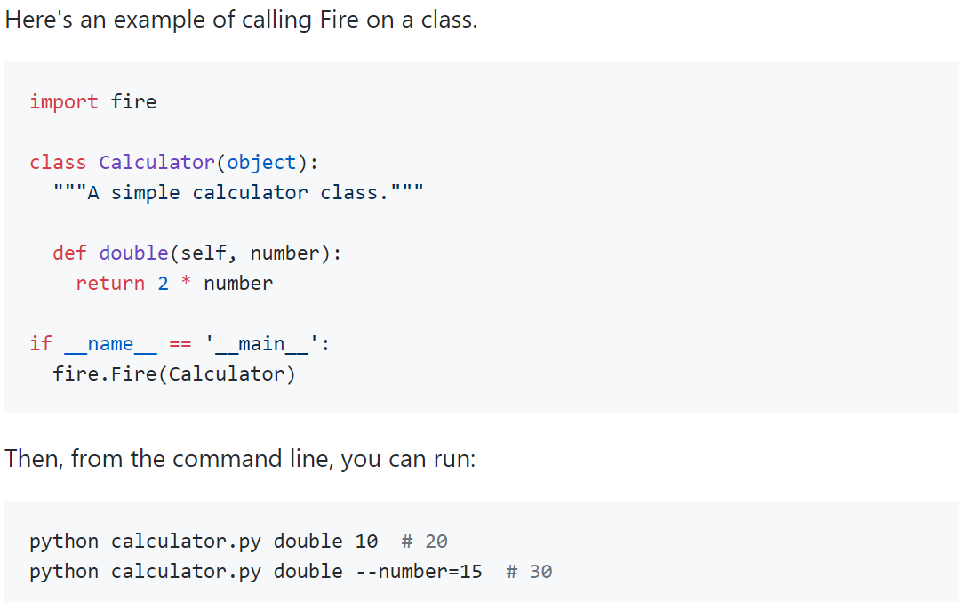

facebookresearch/visdom:

A flexible tool for creating, organizing, and sharing visualizations of live, rich data. Supports Torch and Numpy.

<https://github.com/facebookresearch/visdom>

chenyuntc/pytorch-book:

PyTorch tutorials and fun projects including neural talk, neural style, poem writing, anime generation. Version: 0.41

<https://github.com/chenyuntc/pytorch-book>

Python Numpy Tutorial from CS231n Convolutional Neural Networks for Visual Recognition

<http://cs231n.github.io/python-numpy-tutorial/>

PyTorch 0.4代码迁移简要总结

<https://blog.csdn.net/hungryof/article/details/80103264>

**《深度学习框架PyTorch：入门与实践》 v0.41**

以“_”结尾的函数会修改自身，in-place operation

Tensor和numpy对象共享内存，所以他们之间的转换很快，而且几乎不会消耗什么资源。但这也意味着，如果其中一个变了，另外一个亦会随之改变。

如果你想获取一个元素的值，可以使用“scalar.item”。直接“tensor[idx]”得到的还是一个tensor：一个0-dim的tensor，一般称为scalar。只包含一个元素的tensor也可以调用“tensor.item()”

Torch.tensor()总是会进行数据拷贝，新tensor和原来的数据不再共享内存。如果你想共享内存的话，建议使用torch.from_numpy()或者tensor.detach()来新建一个tensor，二者共享内存。

将tensor转外GPU的tensor，从而享受GPU带来的加速运算。

device = torch.device(“cuda: 0” if torch.cuda.is_available() else “cpu”)

images = images.to(device)

labels = labels.to(device)

net.to(device) 模型也可以从CPU转移到GPU上

tensor.requires_grad = True从而使用autograd功能

x = torch.ones(2, 2, requires_grad=True) 等价于

x = torch.ones(2, 2)

x.requires_grad = True

grad在反向传播过程中是累加的(accumulated)，这意味这每一次运行反向传播.backward()，梯度都会累加之前的梯度，所以反向传播之前需要梯度清零。x.grad.data.zero_()

只要在nn.Module的子类中定义了forward函数，backward函数就会自动被实现（利用autograd）。

网络的可学习参数通过net.parameters()返回，net.named_parameters可同时返回学习的参数己名称。

For name, parameters in net.named_parameters():

print(name, ’:’, parameters.size())

net.zero_grad() 所有参数的梯度清零

out.backward(torch.ones(1, 10)) 反向传播

torch.nn只支持mini-batch，不支持一次只输入一个样本，即一次必须是一个batch。如果只想输入一个样本，则用input.unsqueeze(0)，在input的第0维增加一个维度，并将batch_size设为1。

如果对loss进行反响传播溯源（使用gradfn属性）可看到它的计算图如下：

Input -> conv2d -> relu –> maxpool2d -> conv2d -> relu -> maxpool2d -> view -> linear -> relu -> linear -> relu -> linear -> MSELoss -> loss

当调用loss.backward()时，该图会动态生成并自动微分，也会自动计算图中参数（parameters）的导数。

梯度清零 optimizer.zero_grad() 与net.zero_grad()效果一样。

Dataset对象是一个数据集，可以按下标访问，返回形如（data，label）的数据。

Dataloader是一个可迭代的对象，它将dataset返回的每一条数据拼接成一个batch，并提供多线程加速优化和数据打乱等操作。当程序对dataset的所有数据遍历完一遍后，相应的对Dataloader也是完成了一次迭代。

Tensor的接口有意设计成Numpy格式。

从接口的角度来讲，对tensor的操作可以分为两类：

1. torch.function, i.e. torch.save
2. tensor.function, i.e. tensor.view

For example, torch.sum(a,b) is equivalent to a.sum(b).

从存储的角度来讲，对tensor的操作又可分为两类：

1. 不会修改自身的数据，如a.add(b)，结果返回一个新的tensor
2. 会修改自身的数据，如a.add_(b)，结果仍存储在a中，a被修改了，函数名以“_”结尾的都是inplace方式。

创建tensor的方式， 可指定dtype和存放device(cpu/gpu)：

Tensor(*sizes)， 可指定形状，也可接收一个list新建tensor，还可接收其他tensor

tensor(data) torch.tensor类似np.array的构造函数，进行数据拷贝，不共享内存

ones(*size)

zeros(*size)

eyes(*sizes) 对角线为1，不要求行列数一致

arange(s, e, step) 步长

linspace(s, e, steps) 均匀切分为steps份

rand/randn(*sizes)

normal(mean, std)/uniform(from, to)

randperm(m) 随机排列，长度为m的随机

Tensor(*sizes) 创建tensor时，系统不会马上分配空间，只是会计算剩余的内存是否足够使用，使用到tensor时才会分配，而其他操作都是在创建完tensor之后马上进行空间分配。

tensor.tolist() 把tensor转化成list

tensor.size() 返回torch.Size对象，它的tuple的子类，等价于tensor.shape()

torch.tensor([[]], dtype=torch.float64, device=torch.device(‘cpu’))

tensor.view()可以调整tensor的形状，但必须保证调整前后元素总数一致。view不会修改自身的数据，返回的新tensor与源tensor**共享内存**。在实际应用中，经常需要添加或减少某一维度，可用squeeze（）和unsqueeze（）两个函数。

tensor的索引操作结果是与原tensor共享内存。

None类似于np.newaxis，新增加一个轴。

a[None].shape 等价于a[None, :, :]

a[:, None, :]

a[:, None, :, None, :]

tensor.resize()可以修改tensor的大小，如果新size超过了原size，则会自动分配新的内存空间，而如果新size小于原size，则之前的数据依旧会被保存。

CPU tensor 和 GPU tensor之间的互相转换可以通过tensor.to(device)实现。

torch.*_like(tensora)生成和tensora拥有同样属性（数据类型，形状，cpu/gpu）的新tensor。

tensor.new_*(new_shape)新建一个不同形状的tensor。

逐元素操作point-wise，又名element-wise

归并操作，可以沿着某一维dim（类似于numpy中的axis）进行指定操作。输出的size中是否有“1”，取决于参数keepdim，keepdim=True会保留维度1。

Tensor和Numpy的array之间具有很高的相似性，彼此之间的互操作也很简单高效。Note that numpy and tensor share the same memory。由于Numpy历史悠久，支持丰富的操作，所以当遇到tensor不支持的操作时，可现转换成Numpy数组，处理后在转回tensor，其转换开销很小。

当numpy的数据类型和tensor的类型不一样的时候，数据会被复制，不会共享内存。不论输入的类型是什么，torch.tensor()都会进行数据拷贝，不会共享内存。

广播法则（Broadcast），快速执行向量化的同时不会占用额外的内存/显存。

Numpy的广播法则：

1. 让所有的输入数组都向其中shape最长的数组看齐，shape中不足的部分通过在前面加1补齐
2. 两个数组要么在某一个维度的长度一致，要么其中一个为1，否则不能计算。
3. 当输入数组的某个维度的长度为1时，计算时沿此维度复制扩充成一样的形状。

虽然PyTorch已经支持了自动广播法则，自己手动实现广播法则更直观且不易出错：

1. unsqueeze或者view，或者tensor[None]，为数据某一维的形状补1，实现法则1
2. expand或者expand_as，重复数组，实现法则3。它要求我们的被扩展维度为1才行(如下)，如果不是1则扩展失败。该操作不会复制数组，只会在需要的时候才扩充，所以不会占用额外的空间，极大节省内存。注意，repeat实现与expand实现具有类似功能，但是repeat会把相同数据复制多份，因此会占用额外的空间。

a = torch.ones(3, 2)

b = torch.zeros(2, 3, 1)

a+b

自动广播法则

第一步： a是2维，b是3维，所以先在较小的a前面补1，即：a.unsqueeze(0)，a的形状变成（1,3,2），b的形状是(2,3,1)。

第二步： a和b在第一维和第三维形状不一样，其中一个为1，可以利用广播法则扩展，这样两个形状都变成了（2,3,2）

手动广播法则

a[None].expand(2, 3, 1) + b.expand(2, 3, 1)

或者

a.view(1, 3, 2).expand(2, 3, 2) + b.expand(2, 3, 2)

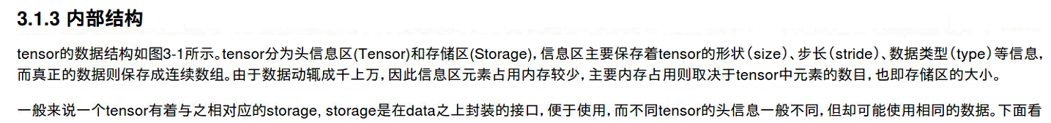

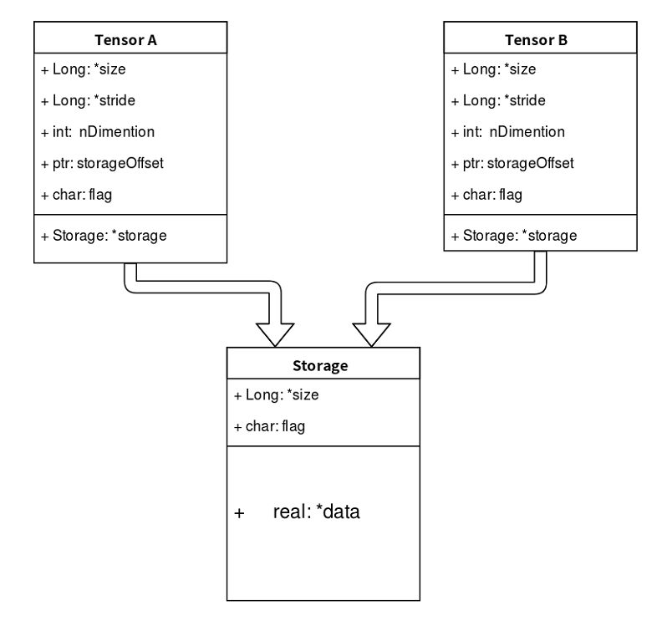

de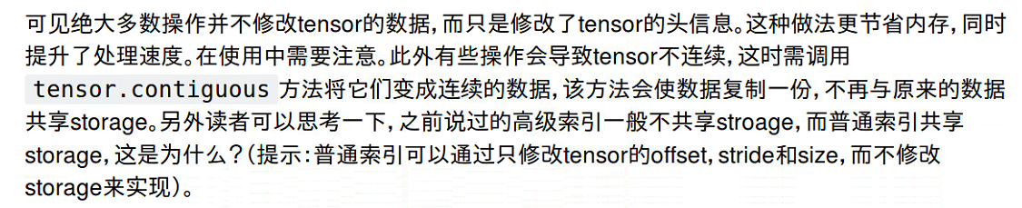

Tensor可以很随意地在CPU或GPU上传输，使用tensor.cuda(device_id)或者tensor.cpu()，另外一个更通用的方法是tensor.to(device)。尽量使用tensor.to(device)，将device设为一个可配置的参数，这样可以很轻松地使程序同时兼容GPU和CPU。数据在GPU之中传输的速度要远快于CPU到GPU，所以尽量避免频繁地在内存和显存中传输数据。

持久化

Tensor的保存和加载使用torch.save()和torch.load()，load时可将GPU tensor映射到CPU或其他GPU上。

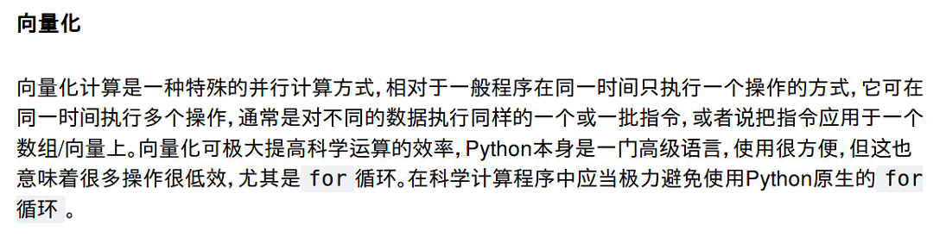

SIMD，

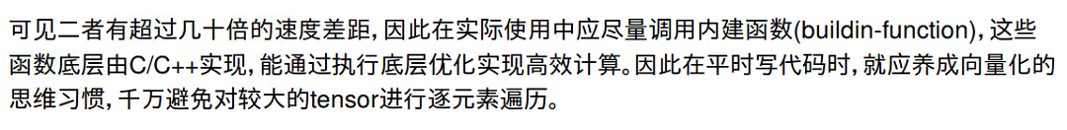

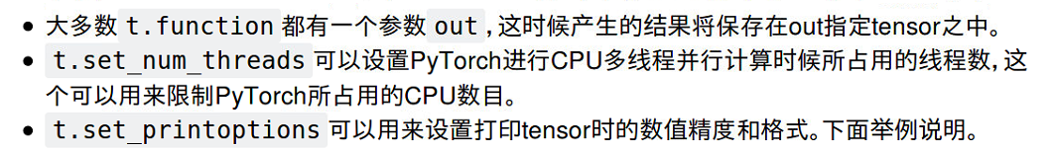

torch.manual_seed(1000) # 设置随机数种子， 保证在不同电脑上运行时的输出一致。

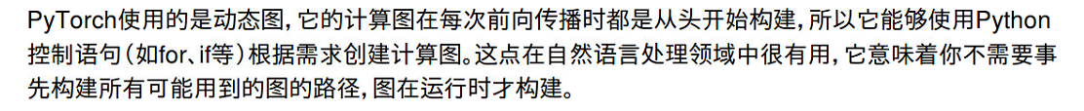

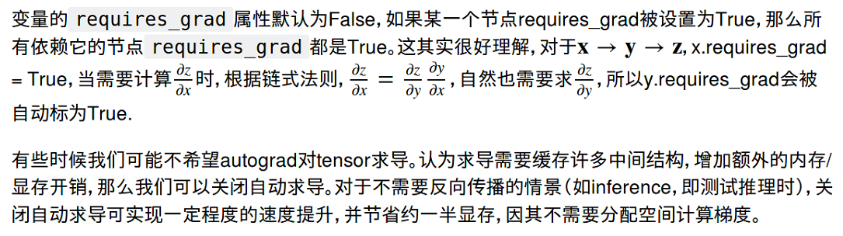

with torch.no_grad():

torch.set_grad_enabled(False)

如果我们想要修改tensor的值，但是又不希望被autograd记录，那么我们可以对tensor,data进行操作，其数据类型依然是tensor，独立于计算图之外，或者是tensor.detach()。统计一些指标，不希望被记录，

tensor = a.detach()

mean() = tensor.mean()

std = tensor.std()

maximum = tensor.max()

只有对variable的操作才能使用autograd，如果对variable的data直接进行操作，将无法使用反向传播。除了对参数初始化，一般不会修改variable.data的值。

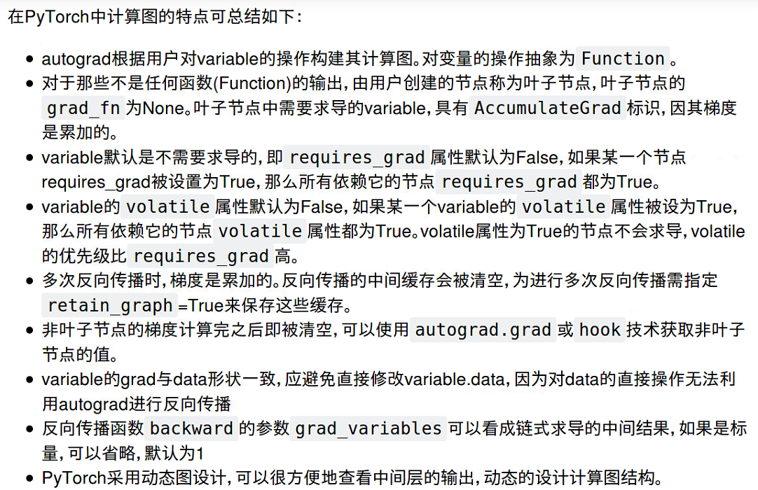

扩展autograd

自己写一个函数，Function，实现它的前向传播和反向传播代码。

from torch.autograd import Function

autograd采用动态计算图技术，不需要计算反向传播，可以自动计算微分，需要注意的是在每次反响传播之前先把梯度清零。

Variable是autograd封装了Tensor并提供自动求导技术的，具有和Tensor几乎一样的借口。

神经网络工具箱nn

Torch.nn的核心数据结构是Module，既可以表示某个层layer，也可以表示一个包含很多层的神经网络。在实际应用中，最常见的做法是继承nn.Module。无需写反向传播函数，nn.Module能够利用autograd自动实现反响传播，这点比Function简单许多。在构造函数__init__中必须自己定义可学习的参数，并封装成Parameter，这是一种特殊的Tensor，但其默认需要求导（require_grad=True）。Module中的可学习参数可以通过named_parameters（）或者parameters（）返回迭代器，前者会给每个parameter都附上名字，使其具有辨识度。

Module中parameter的命名规范：

1. 对于类似self.param_name = nn.Parameter(t.randn(3, 4))，命名为param_name
2. 对于子Module中的parameter，会在其名字前面加上当前Module的名字。如对于self.sub_model = SubModel()，SubModel中有个parameter的名字叫做param_name，那么二者拼接而成的parameter name就是sub_module.param_name。

内置layer对输入形状都有假设（其实对输入tensor的维度有要求，即为四维图像组）：输入的不是单个数据，而是一个batch。输入只有一个数据，则必须调用tensor.unsqueeze(0)或tensor[None]将数据伪装成batch_size=1的batch。



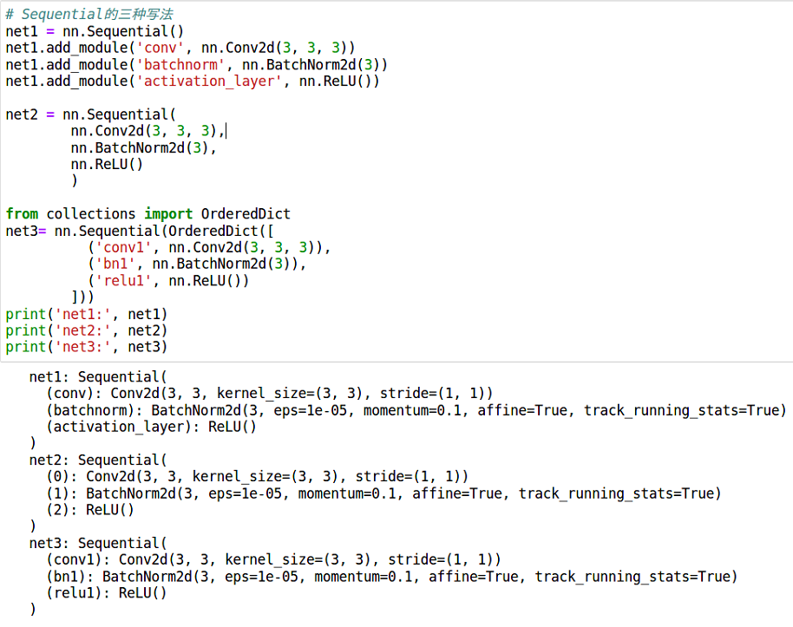

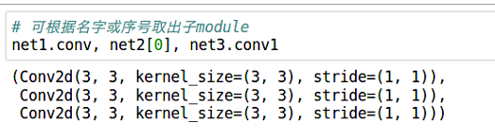

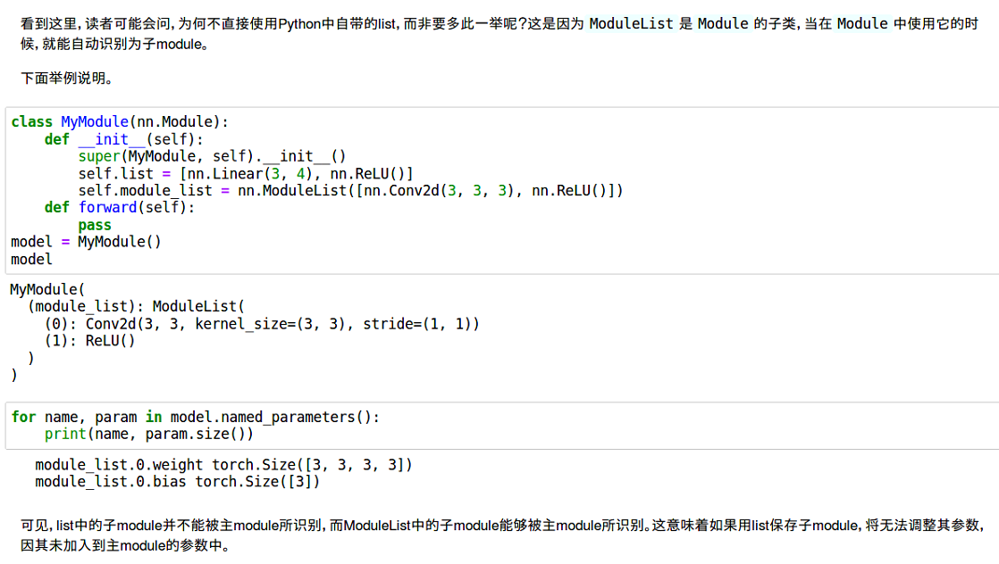

损失函数：可看作一种特殊的layer，实现为nn.Module的子类，实际使用中通常将这些loss function专门提取出来，和主模型相互独立。

优化器：

对模型的不同部分设置不同的学习率

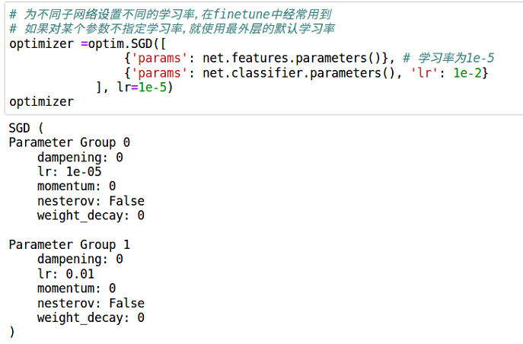

调整学习率

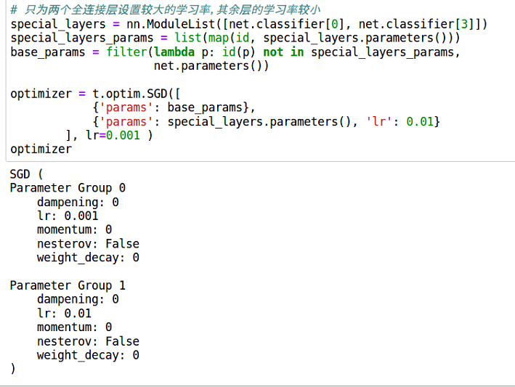

map()是 Python 内置的高阶函数，它接收一个函数 f 和一个 list，并通过把函数 f 依次作用在 list 的每个元素上，得到一个新的 list 并返回。

id() 函数用于获取对象的内存地址。

filter() 函数用于过滤序列，过滤掉不符合条件的元素，返回由符合条件元素组成的新列表。filter(function, iterable) 该接收两个参数，第一个为函数，第二个为序列，序列的每个元素作为参数传递给函数进行判，然后返回 True 或 False，最后将返回 True 的元素放到新列表中。

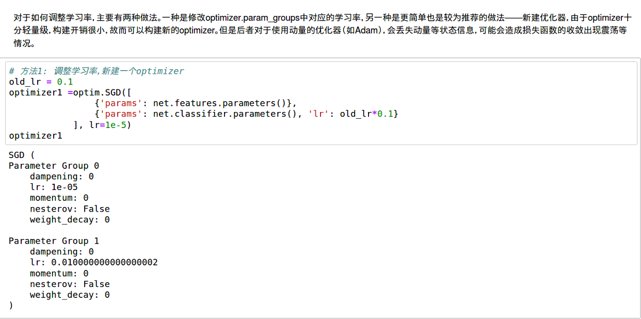

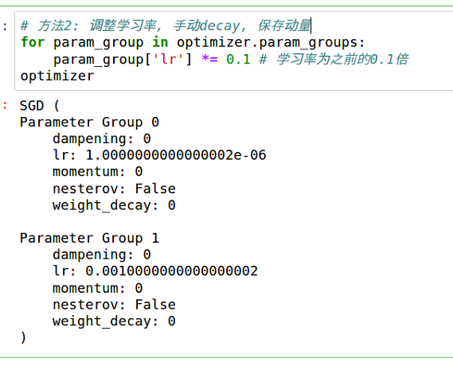

nn.functional

nn中的大多数layer，在functional中都有一个与之对应的函数。

nn.functional中的函数和nn.Module的主要区别在于，用nn.Module实现的layer是一个特殊的类，都是由class layer(nn.Module)定义，会自动提取可学习的参数。而nn.functional中的函数更像是纯函数，有def function（input）定义。

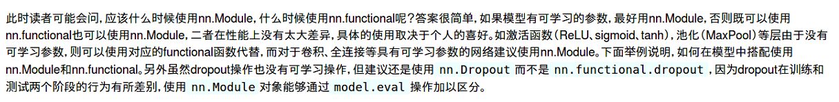

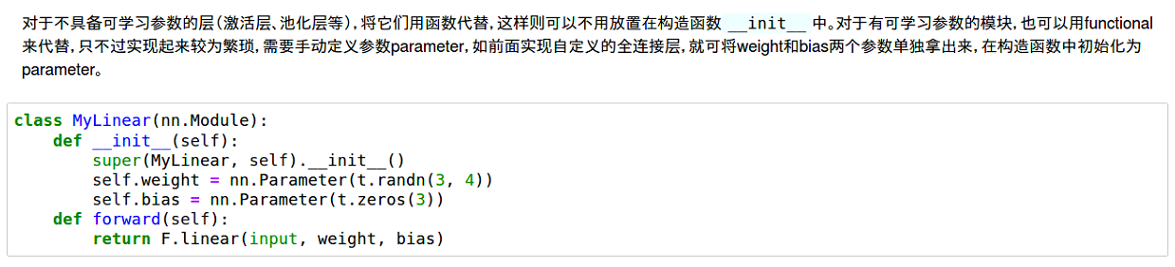

初始化策略

torch.Tensor()返回的是内存中的随机数，可能会有极大值，这在实际训练中会造成溢出或者梯度消失。

对模型的所有参数自定义初始化

for name, params in net.named_parameters():

if name.find(‘linear’) != -1:

params[0]

params[1]

elif name.find(‘conv’) !=-1:

pass

elif name.find(‘norm’) !=-1:

pass

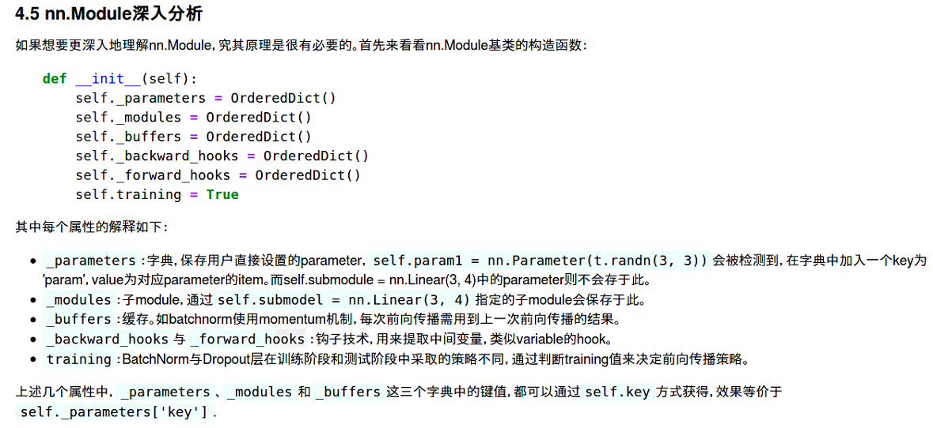

nn.Module在实际使用中可能层层嵌套，一个module包含若干个子module，每一个子module又包含了更多的子module。children()和module()



在PyTorch中保存模型十分简单，所有Module对象都具有state_dict()函数，返回当前Module所有的状态数据。将这些状态数据保存后，下次使用模型时即可利用model.load_state_dict()函数将状态加载进来。

torch.save(net.state_dict(), ‘net.pth’)

net2 = Net()

net2.load_state_dict(torch.load(‘net.pth’))

将Module放在GPU上运行：

1. model = model.cuda()
2. input.cuda()

在多个GPU上并行计算：

nn.parallel.data_parallel(module, inputs, device_ids=None, output_device=None, dim=0, module_kwargs=None)

class torch.nn.DataParallel(module, device_ids=None, output_device=None, dim=0)

其中，device_ids参数可以指定在哪些GPU上进行优化，output_device指定输出到哪个GPU上。

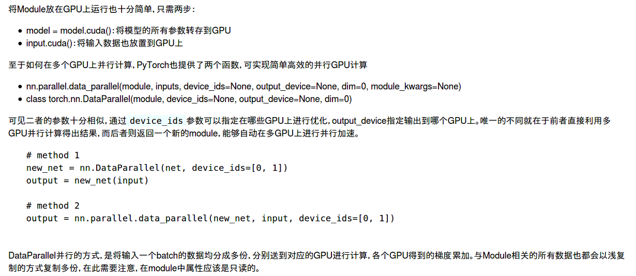

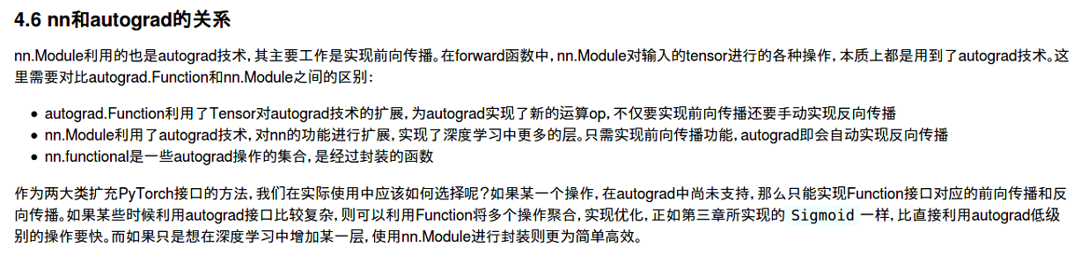

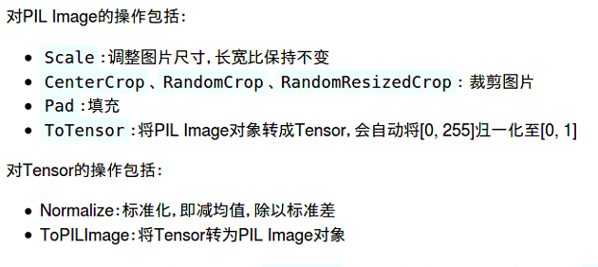

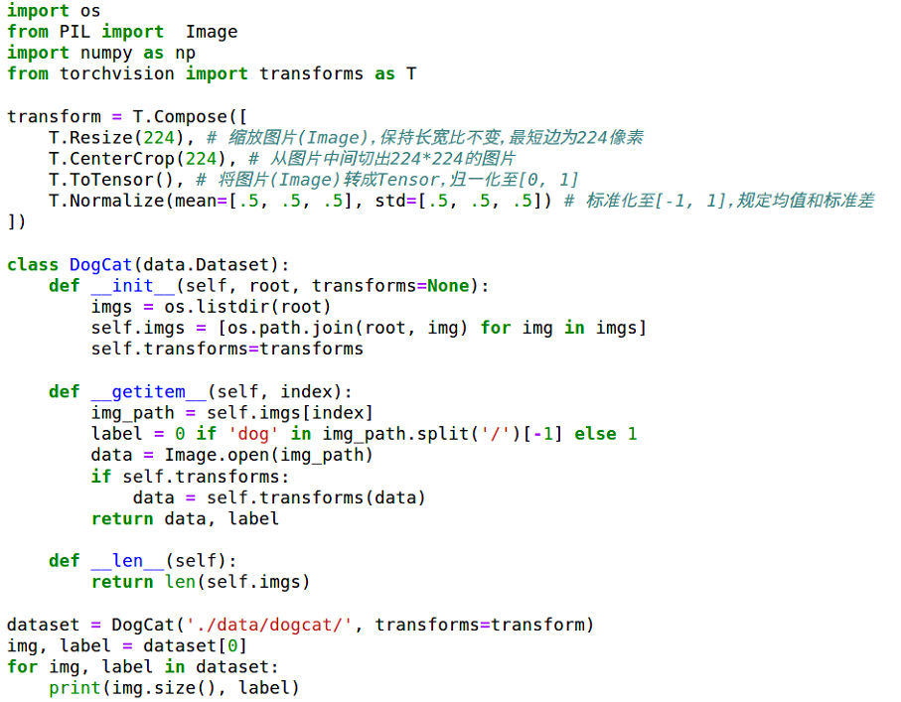



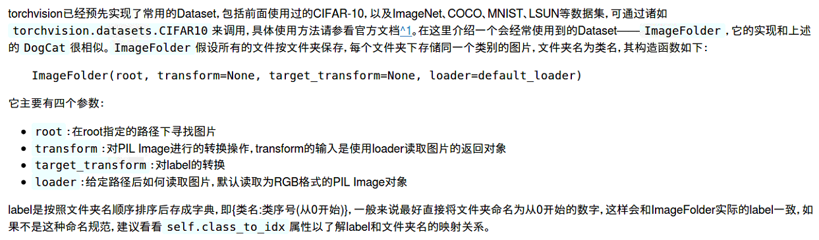

**ImageFolder通用的图像数据集制作类**

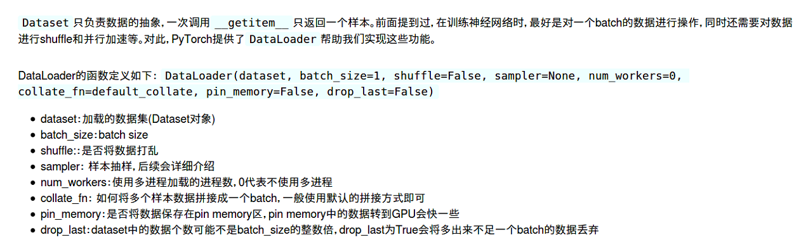

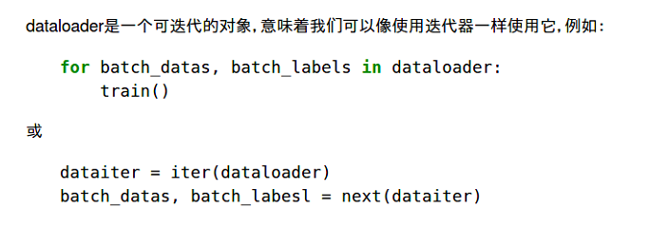

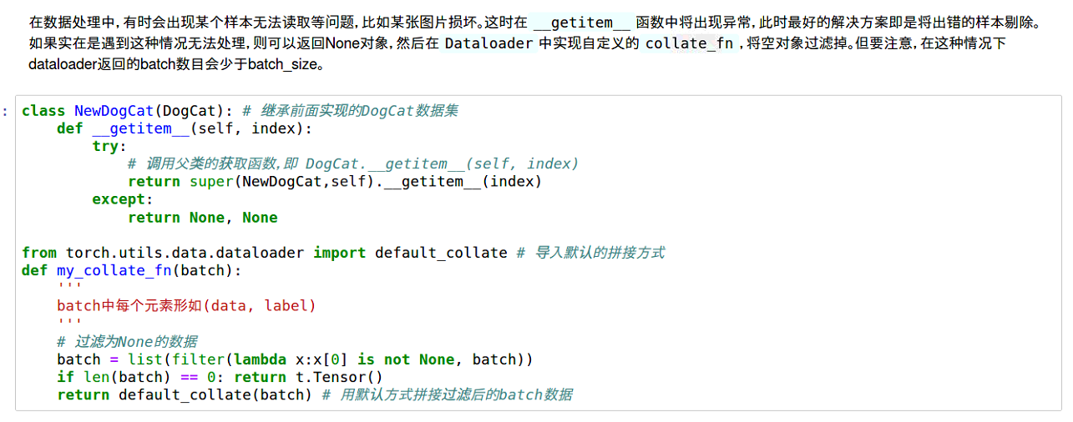

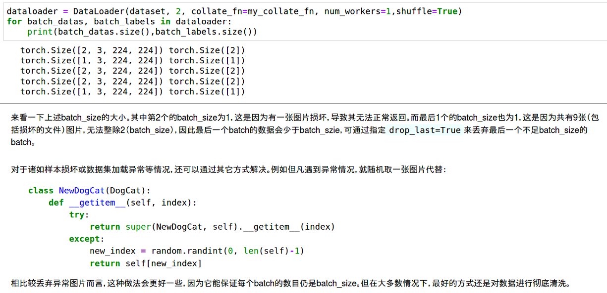

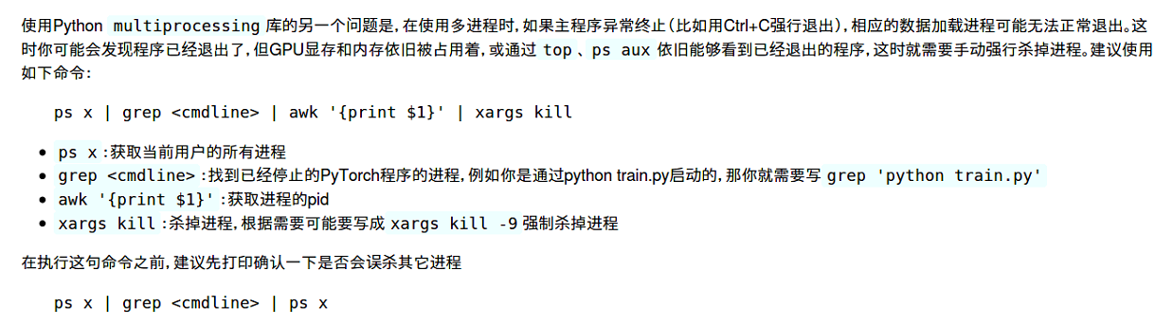

管道符是一个神奇的工具，它可以轻易地连接两个毫不相关的程序，把一个程序的结果交给另一个来处理，甚至，不停地交接处理。

ps –ef | grep python

Ps是Linux中非常强大的进程查看工具，其中-e为显示所有进程，-f为全格式显示。

Grep是一个非常高效的查询工具，可以查询文本中带有某关键字的行。

这个命令的功能是，查询带有关键字 python 的进程。会一条一条列出。

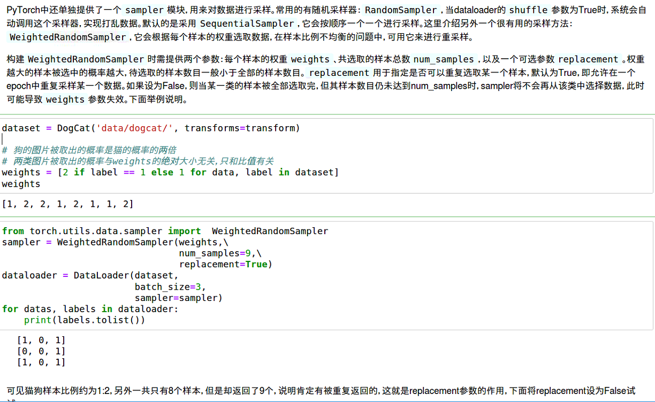

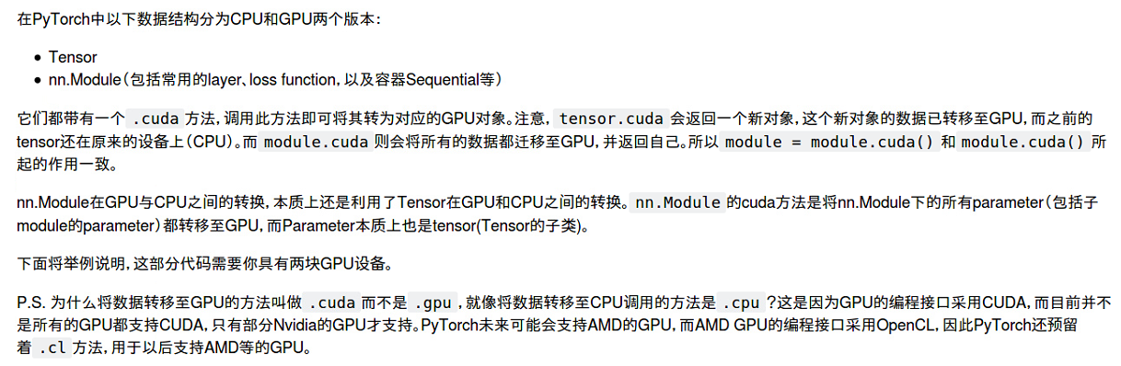

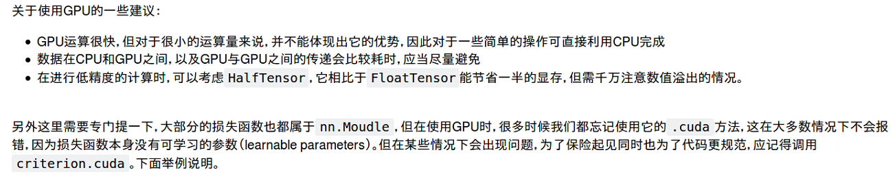



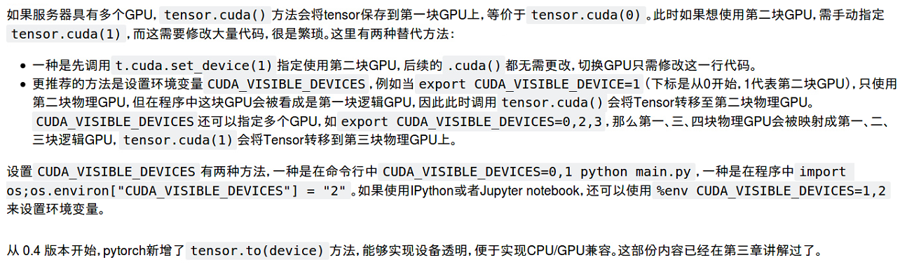

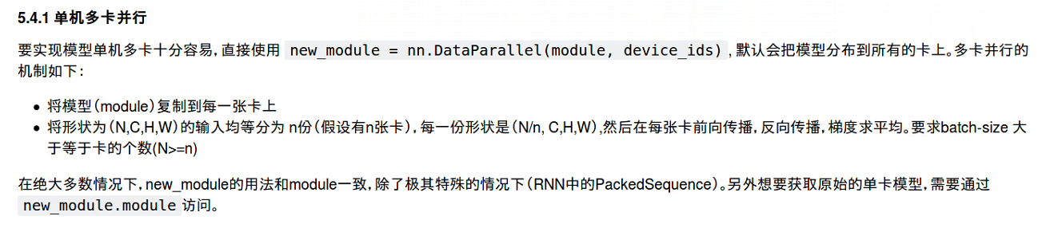

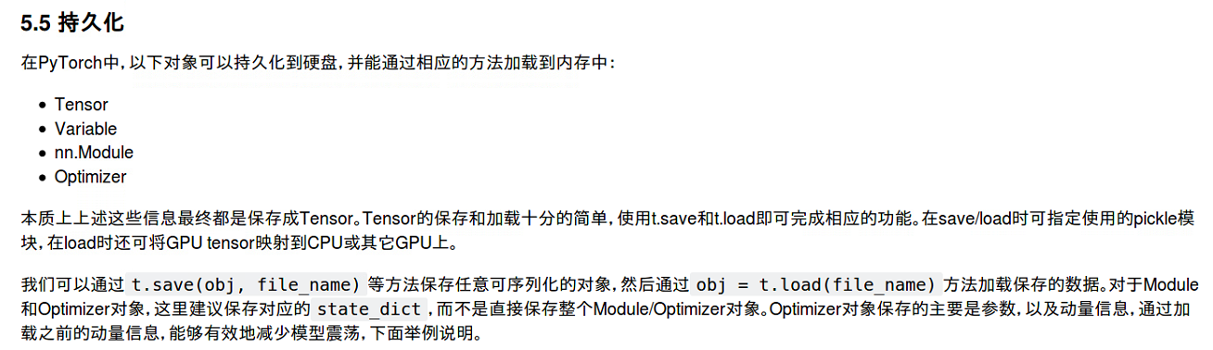

中山大学 吴捷

WuJie1010/Facial-Expression-Recognition.Pytorch:

A CNN based PyTorch implementation on facial expression recognition (FER2013 and CK+), achieving 73.112% (state-of-the-art) in FER2013 and 94.64% in CK+ dataset

<https://github.com/WuJie1010/Facial-Expression-Recognition.Pytorch>

Directory:

Home/yingyan/FER projects/Pytorch Implementation/Facial-Expression-Recognition.

Conda environment:

FERPyTorch

Project structure:

|-- Facial-Expression-Recognition.PyTorch

|-- preprocess_CK.py (split the original datasets into desired structured ones)

|-- preprocess_FER.py

| -- CK.py (build own dataset class required by PyTorch)

| -- fer.py

|-- mainpro_CK.py (main program)

|-- mainpro_FER.py (main program)

|-- plot_fer2013_confusion_matrix.py

|-- plot_CK+_confusion_matrix.py

|-- k-fold_train.py

|-- utils.py

|-- visualize.py (inference)

|-- dataset

|-- model

|-- __init__.py

|-- resnet.py

|-- vgg.py

|-- demo

|-- FER2013_VGG19 (pretrained model parameters)

|-- PrivateTest_model.t7

kuangliu/pytorch-cifar: 95.16% on CIFAR10 with PyTorch

<https://github.com/kuangliu/pytorch-cifar>  
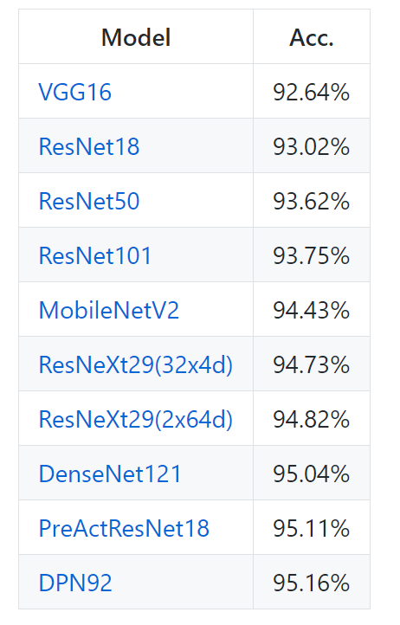

/home/yingyan/PyTorch/pytorch-best-practice

PyTorch v0.3

Dataset: Kaggle DogvsCat

/home/yingyan/PyTorch/pytorch-book

PyTorch v0.4

/home/yingyan/PyTorch/pytorch-cifar

PyTorch v0.3

经典网络

/home/yingyan/PyTorch/pytorch-tutorial

/home/yingyan/PyTorch/PyTorchZeroToAll